«Дикие животные» коррекционно - развивающее занятие для детей старшей группы с нарушениями зрения

Цель: закрепление знаний о диких животных, их детёнышах, о месте проживания.
Коррекционно-образовательные задачи :
закрепление знаний о диких животных;
расширение кругозора детей;
активизация словарного запаса детей.
Коррекционно-развивающие задачи :
активизация познавательных процессов;
закрепление зрительных представлений о диких животных;
развитие целостного восприятия.
Коррекционно-воспитательные задачи :
воспитывать любовь к природе, к животным.
Словарная работа:
слова-предметы: нора, логово, дупло, берлога, медвежонок, бельчонок, лисёнок, волчонок, зайчонок, ежонок.
слова-признаки: дикие, лесные, рыжая, хитрая, ловкая, косолапый, неуклюжий, голодный, длинноухий, шустрая, колючий, коротконогий.
слова-действия: живут, обитают, рыщет.

Ход ЗАНЯТИЯ
Организационный момент Педагог проводит игру в кругу.
Собрались все дети в круг
Я - твой друг и ты мой друг!
Дружно за руки возьмёмся
И друг другу улыбнёмся!

Раздаётся стук в дверь. К нам в гости пришел сказочный герой - Винни Пух, он тоже хочет с вами подружиться и принес с собой много интересных заданий.
- У Вини Пуха много друзей, и он принес вам показать их фотографии, только, вот беда, фотографии не проявились, а получились только черно-белые изображения! Вам нужно угадать, что за животные – друзья Винни Пуха!
Педагог обращает внимание детей на мольберт (там расположены силуэты животных) и стол рядом с ним, на котором лежат реальные изображения животных. Каждому ребенку необходимо, по очереди, подойти к мольберту, посмотреть на силуэтное изображение и соотнести его с реальным изображением (взять со стола и прикрепить рядом с силуэтным).
.
Основная часть

Игра «Найди животных»

А как называются эти животные? (дикие) Почему они так называются?

Игра «Четвертый лишний»
Медведь составил списки животных, просит нас проверить, все ли он правильно записал. Давайте проверим, я буду зачитывать, а вы говорить правильно или нет.
Волк, заяц, собака, лиса.
Лошадь, медведь, лось, кабан.
Белка, овца, еж, барсук.
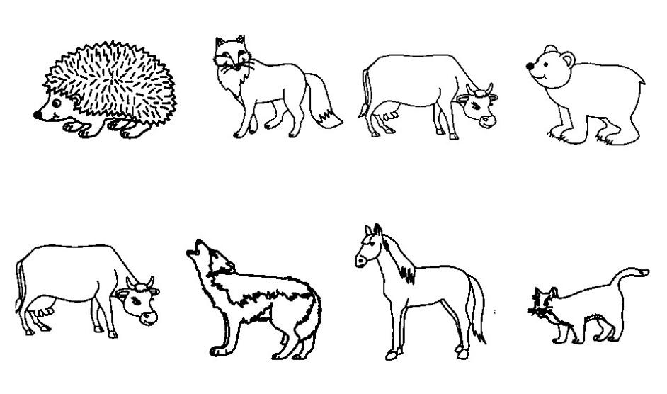

задание «Отгадай загадку»

По мере отгадывания загадок педагог выкладывает предметные картинки с изображениями животных. Место, где будут представлены картинки, должно быть хорошо освящено, для того чтобы дети могли четко и ясно рассмотреть их.
День и ночь по лесу рыщет
День и ночь добычу ищет
Ходит-бродит – молчком,
Уши серые торчком. (Волк)

- Про какое животное я вам загадала загадку? (Про волка). А как вы догадались? (Волк ищет день и ночь добычу, у него серые уши).
Лесом катится клубок,
У него колючий бок,
Он охотится ночами
За жуками и мышами. (Ёж)

Кто по ёлкам ловко скачет
И взлетает на дубы?
Кто в дубле орехи прячет,
Сушит на зиму грибы? (Белка)

Это что за зверь лесной
Встал как столбик под сосной,
И стоит среди травы –
Уши больше головы. (Заяц)

Косолапый и большой,
Спит в берлоге он зимой,
Любит шишки, любит мед,
Ну-ка кто его назовёт? (Медведь)

Хитрая плутовка
Рыжая головка
Хвост пушистый – краса!
А зовут её… (Лиса)
- Молодцы! Вы правильно отгадали все загадки. А теперь посмотрите на иллюстрации и скажите, какие животные обитают в лесу? (Волк, ёж, белка, заяц, медведь, лиса).

задание «Опиши животное»
- А теперь мы расскажем о животных, которые живут в лесу. Посмотрите на иллюстрации.
Кто это? (Лиса). Лиса какая? (Рыжая, ловкая, хитрая, красивая).
А это кто? (Волк). Волк какой? (Злой, серый, голодный).
Медведь какой? (Большой, косолапый, неуклюжий).
Заяц какой? (Белый, серый, длинноухий, быстрый).
Белка какая? (Маленькая, шустрая, рыжая).
Ёж какой? (колючий, маленький, коротконогий).
Задание выполняется совместно с педагогом. Затем педагог индивидуально просит каждого ребёнка описать какое - либо животное.

задание «У кого какие детки»
- Посмотрите, на листе бумаги изображены животные и их детёныши, но они перепутаны. Давайте с помощью цветных карандашей нарисуем им дорогу друг к другу.
Дети выполняют задание самостоятельно. Дети могут испытывать трудности в назывании детёнышей животных. Поэтому педагог сначала может привести пример (у зайца детёныш зайчонок, повтори).
Педагог в ходе выполнения задания детьми наблюдает, указывает на ошибки (неправильно, подумай еще и исправь ошибку).
Материал для занятия должен быть четким, ярким, без лишних деталей.
- Давайте проверим, правильно ли вы выполнили задания.
У медведя детёныш? (медвежонок).
У белки? (бельчонок)
У лисы? (лисёнок)
У волка? (волчонок)
У зайца? (зайчонок)
У ежа? (ежонок)
- И с этим заданием вы справились очень хорошо. Молодцы.
1. Физкультминутка «Чудесные превращения»
Пойдём мягко как лисята
И как мишка косолапый.
И как серый волк-волчище
И как заинька – трусишка
Вот свернулся ёж в клубок,
Потому что он продрог.
Лучик ёжика коснулся,
Ёжик сладко потянулся.
Движения выполняются в соответствии с текстом. Педагог следит за осанкой и акцентирует внимание на передаче образа животных.

2. Физкультурная пауза: «На водопой»
Цель: закреплять название животных и их детенышей, развивать умение соотносить речь с действиями.
Как- то раз лесной тропой
Звери шли на водопой
За мамой лосихой топал - лосенок / громко топают/
За мамой лисицей крался - лисенок /крадутся на носочках/
За мамой ежихой катился- ежонок /движ. в полуприсяде/
За мамой медведицей шел - медвежонок /дв. Вперевалку/
За мамою белкой скакали - бельчата /дв. Прыжками/
За мамой зайчихой – косые зайчата /прыгать «ушки» из ладошек/
Волчица вела за собою - волчат /крадутся большими шагами/
Все мамы и дети напиться хотят / поворачиваются в круг, встают на четвереньки и делают лакательные движения/.
Гимнастика для глаз «Бежит зайка по дорожке»
Движение выполняется по цветным дорожкам. Используем указку. На кончик одеваем зайчика (из пальчикового театра). Просим детей следить глазами за ним. Каждое движение выполняем 4-6 раз.
- Посмотрите, зайчик побежал по дорожке. Давайте глазками будем за ним следить. Спрятался вот на этой картине.
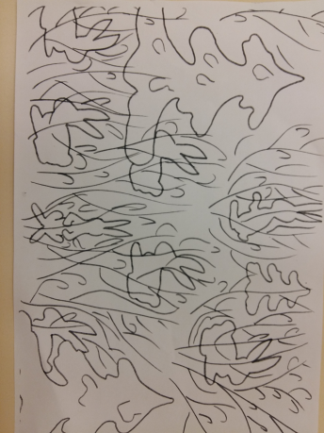
Кто спрятался? Где они и сколько их?
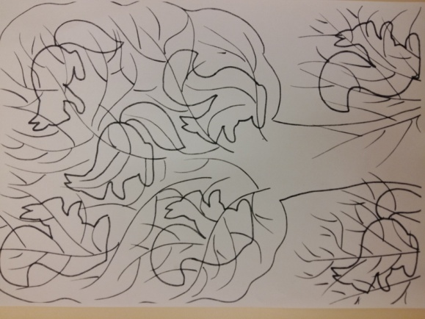
задание «Кто, где живёт?»
- Посмотрите ребята перед вами лежат картинки. Давайте мы с вами вспомним, кто где живёт. И правильно соотнесём картинки. Будьте внимательны.
Дети выполняют задание. Педагог наблюдает и указывает на ошибки.
- Ну вот у каждого лесного жителя есть свой дом, и он имеет своё название.
У лисы дом называется – нора. Где живёт лиса? (Лиса живет в норе)
У волка дом называется – логово. Где живёт волк? (Волк живёт в логове)
У белки дом – дупло. Где живёт белка? (Белка живёт в дупле)
У ежа дом называется норка. Где живёт ёж? (Ёж живёт в дупле)
У медведя дом – берлога. Где живёт медведь? (Медведь живёт в берлоге)
У зайца дом под кустами. Где живёт заяц? (Заяц живёт под кустами)

Игра «Чей хвост?»

Ребята, посмотрите, животные потеряли свои хвосты. Нужно разобраться, где чей.
Взрослый показывает хвост, ребенок называет, чей он (лисий, волчий и т.д.)

Заключительная часть
- Молодцы! И здесь вы постарались и справились с заданием. Сегодня мы с вами выяснили кто такие лесные жители, где они живут, кто их детёныши и как они выглядят.
- Вам понравилось? Какое задание особенно понравилось? Чем?
У Винни Пуха остались черно-белые фотографии его друзей, они такие неинтересные, некрасочные. Давайте их раскрасим! Педагог раздает детям листы с контурными изображениями животных и просит их раскрасить.

